INDICAÇÃO Nº 04804/2013

Sugere ao Poder Executivo Municipal tapar com areia os buracos que se formaram sob área de balanços, no parque infantil da ‘Praça de Esportes Antônio Leme’, no bairro Mollon.

**INDICA** ao Senhor Prefeito Municipal, na forma regimental, determinar ao setor competente que tome providências no sentido de tapar com areia os buracos que se formaram sob área de balanços, no parque infantil da ‘Praça de Esportes Antônio Leme’, no bairro Mollon.

**Justificativa:**

Conforme visita realizada, este vereador pôde constatar que a falta de areia sob os balanços formou buracos, o que dificulta o uso dos mesmos pelas crianças. Por este motivo, indico que a área seja reposta. (foto em anexo)

Plenário “Dr. Tancredo Neves”, em 27 de agosto de 2013.

**ADEMIR DA SILVA**

-Vereador-

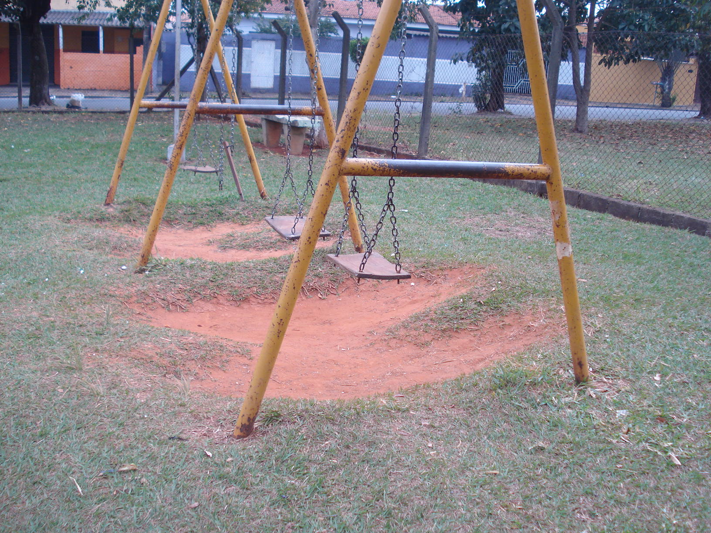

Tapar com areia os buracos que se formaram sob área de balanços, no parque infantil da ‘Praça de Esportes Antônio Leme’, no bairro Mollon.

**ADEMIR DA SILVA**

-Vereador-